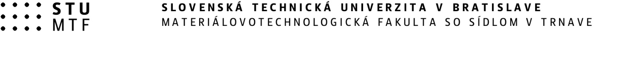

**Výsledok výberového konania**

Uchádzačka na funkčné miesto **výskumného pracovníka na Ústav priemyselného inžinierstva a manažmentu** neudelila súhlas na zverejnenie údajov vybraného uchádzača v zmysle § 76 ods. 9 písm. a) zákona o vysokých školách z výberového konania, ktoré sa uskutočnilo dňa 2. 6. 2025. V súlade so Zásadami výberového konania na obsadzovanie vysokoškolských učiteľov, pracovných miest výskumných pracovníkov, funkcií profesorov a docentov a funkcií vedúcich zamestnancov na STU v Bratislave, oznamujeme iba nasledovné údaje.

|  |  |
| --- | --- |
| Zoznam členov výberovej komisie v rozsahu meno a priezvisko | Peter Šugár  Libor Ďuriška  Peter Szabó |
| Študijný odbor, v ktorom bude uchádzač pôsobiť | **Strojárstvo** |
| Počet uchádzačov | 1 |

Dňa 06. 06. 2025

prof. Ing. Miloš Čambál, CSc.

dekan fakulty